CONSTANCIA NOTIFICACION AUTO ADMISORIO
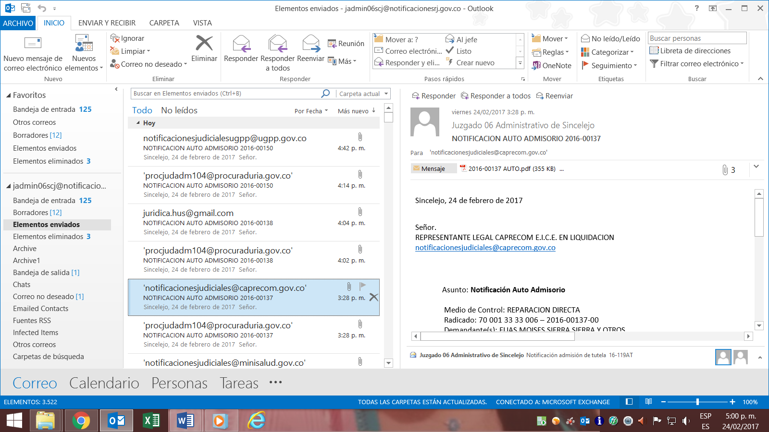
ACUSE DE RECIBIDO
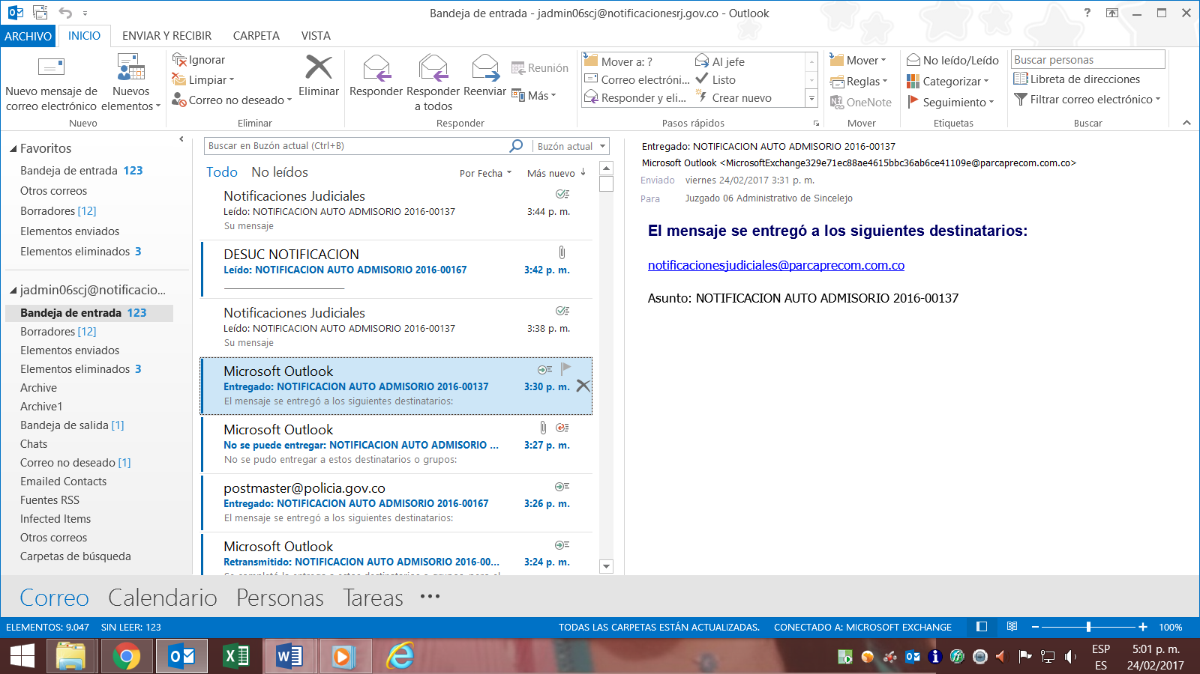
CONSTANCIA DE NOTIFICACION AUTO ADMISORIO
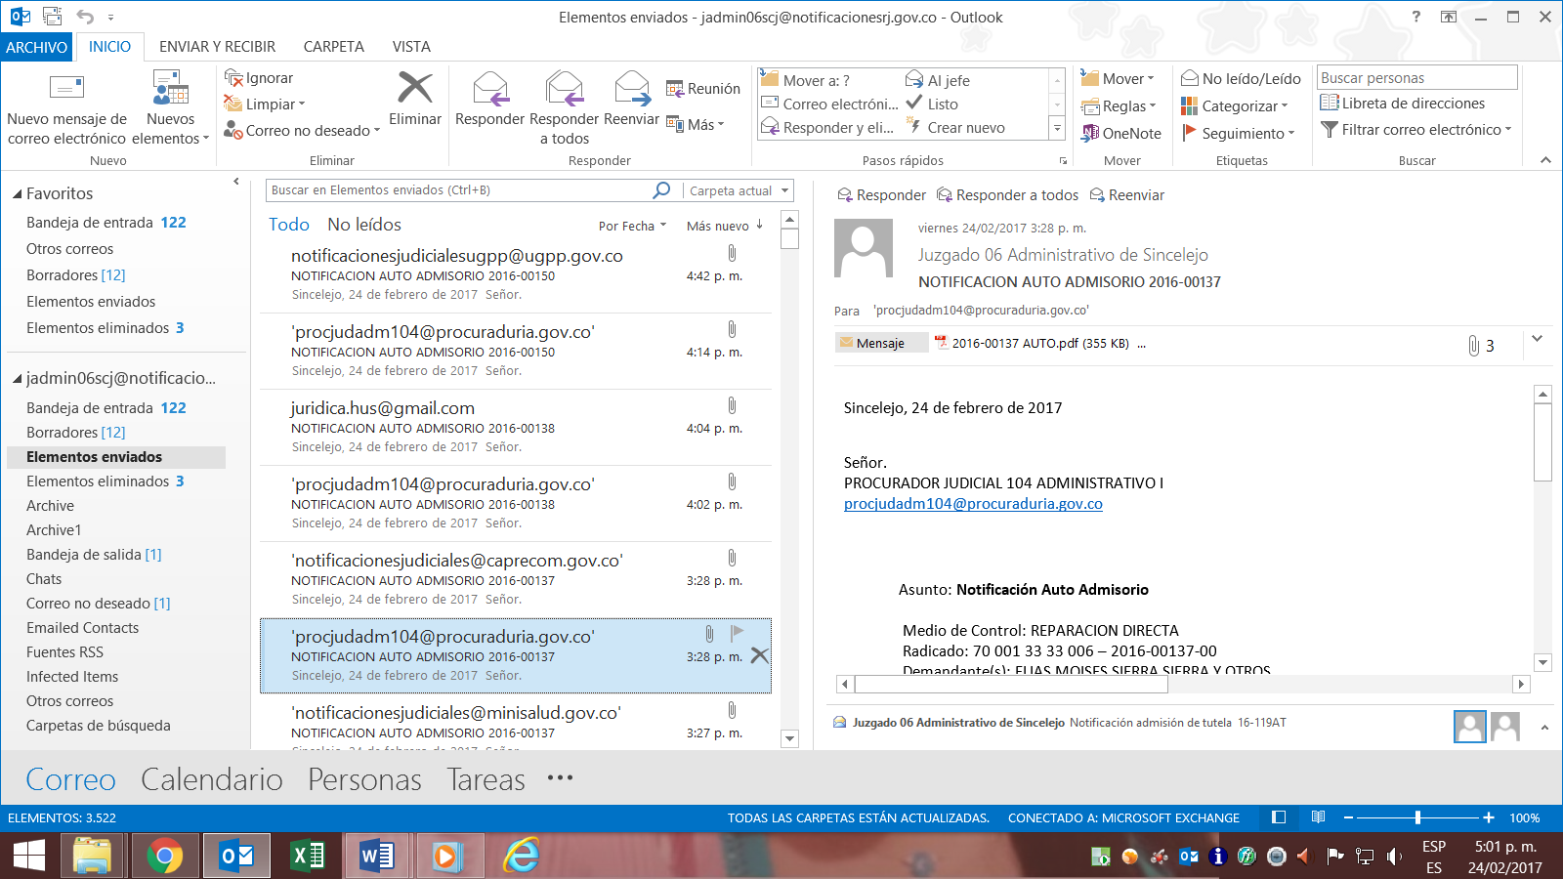
ACUSE DE RECIBIDO
